**Наблюдение:** за небом и облаками.



***Стих***

Облака  повеселели,  
 Шубки белые одели  
 И в неведомые дали  
 Как лошадки поскакали  
 По небесному ковру,  
 Развлекая детвору

***Цель:*** разобрать понятие «облако», зависимость погоды от наличия облаков.

***Ход наблюдения:*** В облачный день спросить у ребёнка, что они видят на небе. Заметить, что облака движутся, иногда медленно, иногда быстро. Какие они? Если на небе есть облака, они закрывают солнце, тогда на улице уже не так жарко. С ребёнком вспомнить, что облака бывают перистые и кучевые. Определить, какие облака на небе в день прогулки.

***Загадки.***  Ног нет, а идет, глаз нет, а плачет. (туча) Белые лошадки на синем поле. (облака на небе)

***Дидактическая игра:*** «Скажи ласково»*Цель:* учить образовывать существительные с уменьшительно-ласкательными суффиксами.

***Подвижная игра:***« Найди где спрятано»

***Трудовая деятельность:*** полив цветника.*Цель:*продолжать учить ухаживать за цветами.

**Наблюдение:**запоявлением радуги на небе после дождя



***Стих***

В небе радуга сияла.  
 Красотою удивляла,  
 Перекинувшись мостом  
 Над рекою и плотом.

***Цель:*** закрепить летние сезонные признаки, перемены, происходящие в неживой природе.

***Ход наблюдения.***Предложить детям полюбоваться радугой, высказать свое мнение о её появлении, рассказать, чем она нравиться; назвать цвета радуги и посчитать их. Рассказать ребёнку, что особенно яркая, праздничная радуга возникает после шумной летней грозы или во время грозы. При моросящем дождике цвета радуги бледные, а сама радуга может превратиться в белесый полукруг, так как образуется она при преломлении солнечного луча в каждой капельке дождя. Радуга появляется после дождя, когда выглянет из-за туч солнце, только в стороне, противоположной солнцу. Если стать лицом к солнцу, то радугу не увидеть.  
***Загадка:***  Что за чудо – красота! Расписные ворота Появились на пути!.. В них ни въехать, ни войти.  (Радуга)

***Дидактическая игра:*** «Радуга»*Цель* **-** закрепить представление детей об основных и дополнительных цветах.

***Подвижные игры:*** «Найди, где спрятано».*Цель:*учить ориентироваться в пространстве.  «Волк во рву».*Цель:* учить прыжкам.

***Трудовая деятельность:*** уборка участка от сухих веток.*Цель:*приучать работать сообща, добиваться выполнения задания общими усилиями.

**Наблюдение** за сверканием молнии во время грозы

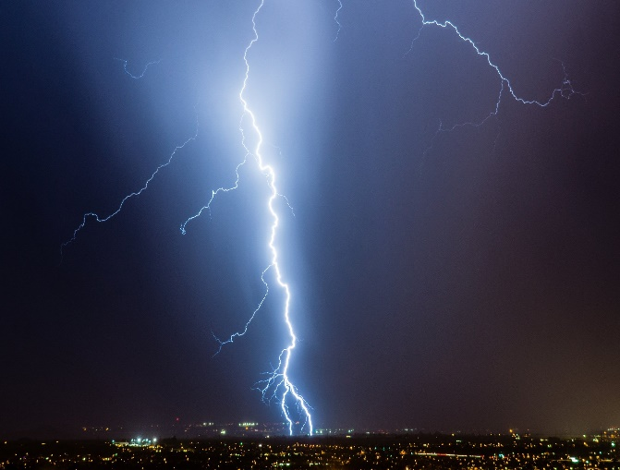

***Стих***

Гром гремит на всю округу.  
 Грому рады — ровно другу.  
 С треском, с грохотом гремит  
 Так, что всё вокруг дрожит…

***Цель:*** закрепить летние сезонные признаки, перемены, происходящие в неживой природе.

***Ход наблюдения.*** Наблюдение проводится в глубине группы напротив окна. Молния – это сильная электрическая искра (разряд), которая возникает от столкновения туч при их сильной электризации. Молнии бывают узкие, длинные, похожи на линейку и поэтому называются линейными. Бывает еще и шаровая молния она имеет форму шара (иногда вытянутая). Цвет молнии – белый, голубой, фиолетовый и черный. Вспыхивает молния, гремит гром.  
 Как надо вести себя во время грозы? Грозы и молнии не стоит бояться, но их надо остерегаться:  
 •    Нельзя подходить близко к окнам.  
 •    Нельзя брать в руки металлические предметы, так как они притягивают электричество.  
 •    На улице нельзя вставать под высокие деревья (особенно под тополь): они притягивают электрический разряд (молнию), который разбивает и воспламеняет их.

***Загадки:*** Раскаленная стрела Дуб свалила и ушла. (Молния) Трах-тарарах! Бредет баба на горах, Кочергой бренчит, На весь мир ворчит. (Гроза)

**Дидактическая игра**«Слоги» *Цель:* учить детей составлять  различные слоги.

**Подвижные игра**  «Послушные листья».  
 *Цели:* учить внимательно слушать команду ; развивать внимание.

**Трудовая деятельность.** Очистка участка от веток и камней.  
 *Цель:* воспитывать трудолюбие и умение работать коллективно.